**Бродульская Зеновия (Brodulska Zenovia)**

9 ноября 1802 г – крещение сына Симона (НИАБ 937-4-32, лист 7об, №33/1802-р).

**НИАБ 937-4-32:** Лист 7об. **Метрическая запись №33/1802-р.**

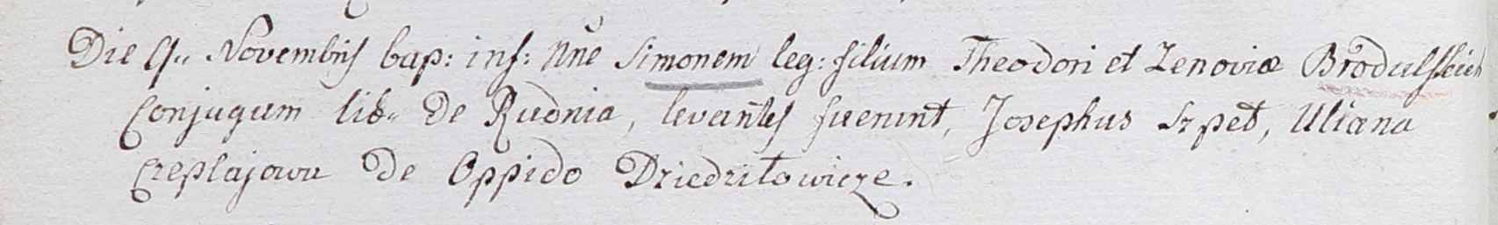

Дедиловичский костел Наисвятейшего Сердца Иисуса. 9 ноября 1802 года. Метрическая запись о крещении.

Brodulski Simon – сын вольных людей с деревни Рудня.

Brodulski Theodor – отец.

Brodulska Zenovia – мать.

Szped Joseph – крестный отец.

Czeplajova Uliana – крестная мать, с местечка Дедиловичи.

Linhart Hyacinthus – ксёндз.